令和5年3月
主催 千葉県技能士会連合会

令和５年度技能検定「フラワー装飾」実技試験準備セミナーの開催について

「フラワー装飾」技能検定実技試験受検者及び受検を予定されている方を対象に、ひとりでも多くの方々に合格していただくよう、下記のとおり実力派講師による2種類の準備セミナーを開催いたします。
【基礎セミナー】では、テキストに基づき、課題の製作ポイントについて講義をします。
【実践セミナー】では、実技試験問題の課題1～課題3を1日1パターンごとに制作しながら、実技試験に必要なノウハウや作業上の要点などを指導します。どちらかのみの受講でも可能です。受検に向けて、最後の仕上げになれば何かと心強いと思われますので、是非ご参加ください。
記
日時 | 【基礎セミナー】１日コース 5名以上で開講  令和5年6月6日（火）午前10時～午後3時  【実践セミナー】３日間コース 4名以上で開講  令和5年6月13日(火)、6月20日(火)、6月27日(火) 午前10時～午後4時
会場 | ちば仕事プラザ 1階「第6教室」千葉市美浜区幕張西4-1-10 TEL 043-274-7771
受講料 | 【基礎セミナー】  1級・2級選択A・2級選択B 10,000円
受講料 | 【実践セミナー】  1級 82,700円 2級選択A 77,800円 2級選択B 88,000円 （各級とも花材含む・税込）  ※花材をご自分で準備される方は、１級・2級A・Bとも40,000円です。  同封の郵便払込取扱票に必要事項を記入の上、受講料をお払込みしてください。  （容器購入申込者は、当日会場にて容器代を現金でお支払いください。）  実践セミナーにつきましては、検定試験と同様の課題を製作する為、課題の把握と練習等の基礎的なことに関しましては、事前にご準備ください。
講習内容 | １級 | ２級
【基礎】  6/6 | テキスト（各自でご購入）に基づき試験に向けての説明、各課題の制作ポイントについての講義
【実践】  6/13 | 花 束 ラウンド  アレンジメント オールラウンド・クレセント  ブーケ クレセント  コサージ トライアンギュラー | 花 束 ラウンドA  アレンジメント トライアングル  ・選択Ａブーケ キャスケード  ・選択Ｂ籠花 配置Ａ
6/20 | 花 束 ホリゾンタル  アレンジメント オールラウンド・ホガースカーブ  ブーケ トライアンギュラー  コサージ クレセント | 花 束 ラウンドＢ  アレンジメント ファン  ・選択Ａブーケ クレセント  ・選択Ｂ籠花 配置Ｂ
6/27 | 花 束 受講者が選択したものを製作  アレンジメント ピラミッド  ブーケ 受講者が選択したものを製作  コサージ 同 上 | 花 束 受講者が選択したものを製作  アレンジメント ホリゾンタルオーバル  ・選択Ａブーケ 受講者が選択したものを製作  ・選択Ｂ籠花 同 上
定員 | 各セミナー10名(申込書到着順、定員になり次第締切ります。)
対象者 | 技能検定1・2級実技試験受検者及び受検を予定されている方
申込み方法 | 払込取扱票で郵便局にてお払込み後、(口座番号00160-7-138975 加入者名 千葉県技能士会連合会)別紙申込書に受領証を貼り付けの上、必要事項をご記入後ＦＡＸまたは郵送でお申込みください。  銀行利用(ゆうちょ銀行 〇一九(ｾﾞﾛｲﾁｷｭｳ)店（当座）138579 加入者名 千葉県技能士会連合会)
申込締切日 | 令和5年5月26日(金)まで
問合せ先 | 千葉県技能士会連合会  〒261-0026 千葉市美浜区幕張西4-1-10 TEL 043-350-5124 FAX 043-296-1186
その他 | ①受講申込者が募集人数以下の場合には、中止する場合があります。  ②一度納めた受講料につきましては、当連合会の都合により中止した場合以外はお返ししません。また、御購入されましたテキスト代の返金には応じかねますので、御了承願います。  ③コロナ感染者・濃厚接触者・37.5度以上の熱がある場合、入場をお断りし返金には応じかねますので、御了承の上、お申し込みをお願いします。感染予防に御協力をお願いします。  ④お申し込み後に欠席される場合、花につきましては着払いにて、宅急便でお送りさせていただきます。

別紙 技能検定「フラワー装飾」実技試験準備セミナー申込書
【 FAX：０４３－２９６－１１８６ 】
（申込締切日 令和5年5月26日（金））

令和 年 月 日
千葉県技能士会連合会長 様
申込者
技能検定「フラワー装飾」実技試験準備セミナーに下記のとおり申し込みます。
【基礎セミナー】  （該当するものに○） | （ ）１級 （ ）２級Ａ （ ）２級Ｂ 各10,000円
【実践セミナー】  （該当するものに○） | （ ）１級 82,700円（花材含む）  （ ）２級選択Ａ 77,800円（花材含む）  （ ）２級選択Ｂ 88,000円（花材含む）  ※花材をご自分で準備される方は、１級・２級Ａ・Ｂとも40,000円
容器注文 有無  （該当するものに○） | セミナー講師からの連絡事項をご覧ください。  （ ）無 ( )有 ※当日会場にて現金でお支払いください。（税込）  注文有の方 ①（ ）１級 花束用容器（灰色系） 660円  ②（ ）１級・２級Ａ ブーケスタンド 1,430円  ③（ ）２級Ａ・Ｂ アレンジメント用容器 6,380円  ④（ ）２級Ｂ 籠花用容器 440円  ※１級のアレンジメント用容器（黒色系）はご自分でご用意ください。
現住所等 | 〒  TEL（携帯） FAX
勤務先名
勤務先等 | 〒  TEL FAX

振替払込請求書兼受領証
または
ご利用明細票

コピー貼付欄

[個人情報のお取り扱いについて]
「申込書」にご記入いただく個人情報は、本件に関する確認・連絡と
講師への開示など、セミナー開催・運営を目的として利用します。
また、当連合会本事業に関する情報提供を目的に利用します。

申込書  受理日 | 受理No. | 入金  確認日 | 電話  確認日

セミナー講師からの連絡事項

～検定用容器販売のご案内～
３日間コースの【実践セミナー】では、検定用容器を使用して講義を行います。
お持ちでない方には、講義当日販売いたしますので、購入申込書に必要事項を記入し、受講申し込みと同時にお申し込みください。
（【基礎セミナー】では容器は不要です。）

検定用容器 | １級 | ２級選択Ａ | ２級選択Ｂ
- 花束用容器（灰色系） | ６６０円
- ブーケスタンド | １，４３０円 | １，４３０円
- アレンジメント用容器 |  | ６，３８０円 | ６，３８０円
- 籠花用容器 |  |  | ４４０円
講義で使用する番号 | 講義で①②を使用 | 講義で②③を使用 | 講義で③④を使用
（税込）
※なお、お申し込み後のキャンセルはお受けできませんので、あらかじめご了承ください。
代金は講習会当日、会場にて現金でお支払いください。（おつりがないようにご準備ください。）

～ご自分でご用意していただくテキストについて～
【基礎セミナー】・【実践セミナー】を受講される方には、それぞれの級の下記テキストを各自で
購入し当日ご持参ください。
「改訂版 ＮＦＤ版よくわかるフラワー装飾技能検定試験」
著者：公益社団法人 日本フラワーデザイナー協会
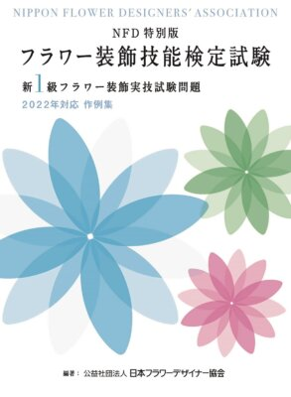
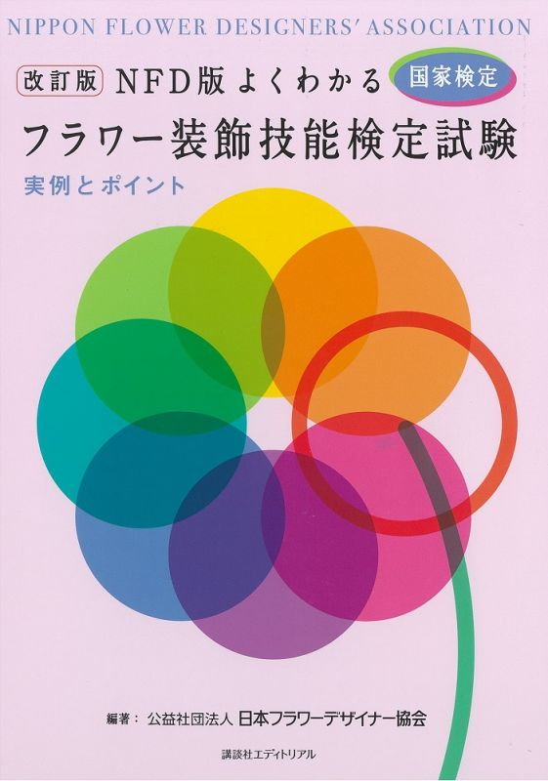

１級用 ２級用

